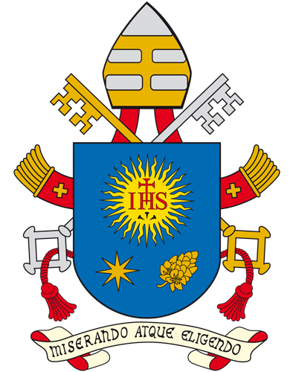 | “PERDONA NUESTRAS OFENSAS”
Ciudad del Vaticano, 10 de Abril de 2019.- Texto completo del Mensaje en la Audiencia General, en la Plaza de San Pedro, en que ha dedicado la catequesis a la petición del Padre Nuestro que dice: “Perdona nuestras ofensas, como también nosotros perdonamos a los que nos ofenden”.
Queridos hermanos y hermanas, ¡buenos días! No hace buen día, pero ¡buenos días, lo mismo!
Después de pedir a Dios el pan de cada día, la oración del “Padre Nuestro” entra en el campo de nuestras relaciones con los demás. Jesús nos enseña a pedirle al Padre: “Perdona nuestras ofensas, como también nosotros perdonamos a los que nos ofenden” (Mt 6,12). Lo mismo que necesitamos el pan, así necesitamos el perdón. Y esto cada día.
El cristiano que reza pide a Dios ante todo que le perdone sus ofensas, es decir, sus pecados, el mal que hace. Esta es la primera verdad de cada oración: aunque fuéramos personas perfectas, aunque fuéramos santos cristalinos que no se desvían nunca de una vida de bien, somos siempre hijos que le deben todo al Padre. La actitud más peligrosa de toda vida cristiana ¿cuál es? Es la soberbia. Es la actitud de quien se coloca ante Dios pensando que siempre tiene las cuentas en orden con Él: el soberbio cree que hace todo bien. Como ese fariseo de la parábola, que en el templo cree que está rezando pero que, en realidad, se elogia ante Dios “Te doy gracias, Señor, porque no soy como los demás”. Es la gente que se siente perfecta, la gente que critica a los demás, es gente soberbia. Ninguno de nosotros es perfecto, ninguno. Por el contrario, el publicano, que estaba detrás, en el templo, un pecador despreciado por todos, se detiene en el umbral del templo y no se siente digno de entrar y se confía a la misericordia de Dios. Y Jesús comenta: “Este, a diferencia del otro, regresó a su casa justificado” (Pc 18, 14), o sea, perdonado, salvado. ¿Por qué? Porque no era soberbio, porque reconocía sus limitaciones y sus pecados.
Hay pecados que se ven y pecados que no se ven. Hay pecados flagrantes que hacen ruido, pero también hay pecados tortuosos, que se anidan en el corazón sin que nos demos cuenta. El peor es la soberbia que también puede contagiar a las personas que viven una vida religiosa intensa. Había una vez un convento de monjas, en el año 1600- 1700, famoso, en la época del jansenismo: eran perfectísimas y se decía de ellas que eran purísimas, como los ángeles, pero soberbias como los demonios. Es algo muy feo. El pecado divide la fraternidad, el pecado nos hace suponer que somos mejores que los demás, el pecado nos hace creer que somos similares a Dios.
Y, en cambio, ante Dios, todos somos pecadores, y tenemos razones para darnos golpes de pecho -¡todos!- como el publican en el templo. San Juan, en su Primera Carta, escribe: “Si decimos no tenemos pecado, nos engañamos y la verdad no está en nosotros” (1 Jon 1: 8). Si quieres engañarte, di que no tienes pecados: así te engañas.
Somos deudores sobre todo porque en esta vida hemos recibido mucho: la existencia, un padre y una madre, la amistad, las maravillas de la creación … Incluso si a todos nos toca pasar días difíciles, siempre debemos recordar que la vida es una gracia, es el milagro que Dios ha sacado de la nada.
En segundo lugar, somos deudores porque, aunque consigamos amar, ninguno de nosotros puede hacerlo solamente con sus propias fuerzas. El amor verdadero es cuando podemos amar, pero con la gracia de Dios. Ninguno de nosotros brilla con luz propia. Es lo que los antiguos teólogos llamaban un “mysterium lunae” no solo en la identidad de la Iglesia, sino también en la historia de cada uno de nosotros. ¿Qué significa este mysterium lunae“? Que es como la luna, que no tiene luz propia: refleja la luz del sol. Tampoco nosotros tenemos luz propia: nuestra luz es un reflejo de la gracia de Dios, de la luz de Dios. Si amas es porque alguien, que no eras tú, te sonrió cuando eras un niño, enseñándote a responder con una sonrisa. Si amas es porque alguien a tu lado te despertó al amor, haciendo que entendieras que en él reside el sentido de la existencia.
Tratemos de escuchar la historia de una persona que ha cometido un error: un prisionero, un convicto, un drogadicto… conocemos a tanta gente que se equivoca en la vida. Sin perjuicio de la responsabilidad, que siempre es personal, a veces te preguntas a quién se debe culpar por sus errores, si sea solamente su conciencia, o la historia de odio y abandono que algunos llevan tras de sí.
Y este es el misterio de la luna: amamos, ante todo, porque hemos sido amados, perdonamos porque hemos sido perdonados. Y si alguien no ha sido iluminado por la luz solar, se vuelve tan frío como la tierra en invierno.
¿Cómo podemos dejar de reconocer, en la cadena de amor que nos precede también la presencia providente del amor de Dios? Ninguno de nosotros ama tanto a Dios como Él nos ha amado. Basta ponerse ante un crucifijo para comprender la desproporción: Él nos ha amado y nos ama siempre a nosotros primero.
Recemos, pues: Señor, incluso el más santo de nosotros no deja de ser deudor tuyo. Oh Padre, ¡ten piedad de todos nosotros!
Al final de la catequesis el Papa ha saludado, entre otros, a los peregrinos de lengua española provenientes de España y de América Latina. “Acercándonos cada vez más a las fiestas de Pascua, -ha dicho- los animo a no dejar de mirar a Cristo en la cruz, para que su amor purifique todas nuestras vidas y nos libre del orgullo de pensar que somos autosuficientes. Que la gracia de la resurrección de Cristo transforme totalmente nuestra vida. ¡Qué Dios los bendiga!

